Муниципальное бюджетное учреждение дополнительного образования
«Центр творческого развития»

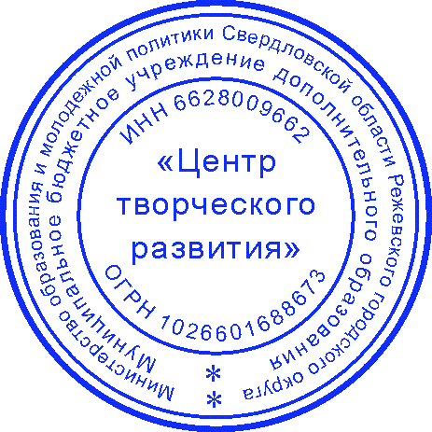

ПРИНЯТО УТВЕРЖДАЮ:

Решением Педагогического совета И.о. директора МБУ ДО ЦТР
МБУ ДО ЦТР ____________Е.И. Ефимова
Протокол № 1 Приказ № 171/01-06
от 01 сентября 2026 г. от 01 сентября 2026 г.

Дополнительная
общеобразовательная общеразвивающая программа
художественной направленности
«Акварелька»

Возраст обучающихся: 5-7 лет
Срок реализации: 1 год (72 часа)

Автор-составитель:
Корзникова Елена Михайловна,
педагог дополнительного образования

г. Реж
Пояснительная записка

Дополнительная общеобразовательная общеразвивающая программа «Акварелька» соответствует современным нормативным правовым актам и государственным программным документам:
1. Федеральный Закон от 29.12.2012 г. № 273-ФЗ «Об образовании в Российской Федерации»;
2. Федеральный Закон Российской Федерации от 14.07.2022 г. №295-ФЗ «О внесении изменений в Федеральный закон «Об образовании в Российской Федерации»;
3. Федеральный закон Российской Федерации от 24.07.1998 №124-ФЗ «Об основных гарантиях прав ребенка в Российской Федерации» (в редакции 2013 г.);
4. Распоряжение Правительства Российской Федерации от 31.03.2022 г. № 678-р «Об утверждении Концепции развития дополнительного образования детей до 2030 года», с изменениями, утвержденными Распоряжениями Правительства Российской Федерации от 15.05.2023 № 1230-р, от 21.10.2024 № 2963-р, от 01.07.2025 № 1745-р;
5. Указ Президента Российской Федерации от 07.05.2024 г. № 309 «О национальных целях развития Российской Федерации на период до 2030 года и на перспективу до 2036 года»;
6. Указ Президента Российской Федерации от 09.11.2022 г. № 809 «Об утверждении Основ государственной политики по сохранению и укреплению традиционных российских духовно-нравственных ценностей»;
7. Постановление Главного государственного санитарного врача РФ от 02.06.2026 г. № 19 «Об утверждении санитарных правил СП 2.4.2.4283-26 «Санитарно-эпидемиологические требования к организациям воспитания и обучения, отдыха и оздоровления детей и молодежи»;
8. Постановление Главного государственного санитарного врача РФ от 28.01.2021 г. №2 «Об утверждении санитарных правил и норм» (ред. от 24.12.2025 г.);
9. Постановление Правительства Российской Федерации от 11.10.2023 №1678 «Об утверждении Правил применения организациями, осуществляющими образовательную деятельность, электронного обучения, дистанционных образовательных технологий при реализации образовательных программ»;
10. Приказ Министерства труда и социальной защиты Российской Федерации от 22.09.2021 г. № 652н «Об утверждении профессионального стандарта «Педагог дополнительного образования детей и взрослых»;
11. Приказ Министерства просвещения Российской Федерации от 27.07.2022 г. № 629 «Об утверждении Порядка организации и осуществления образовательной деятельности по дополнительным общеобразовательным программам»;
12. Приказ Министерства просвещения Российской Федерации от 03.09.2019 г. № 467 «Об утверждении Целевой модели развития региональных систем дополнительного образования детей»;
13. Приказ Министерства науки и высшего образования Российской Федерации и Министерства просвещения Российской Федерации от 05.08.2020 г. № 882/391 «Об утверждении Порядка организации и осуществления образовательной деятельности при сетевой форме реализации образовательных программ»;
14. Письмо Минобрнауки России от 18.11.2015 № 09-3242 «О направлении информации» (вместе с «Методическими рекомендациями по проектированию дополнительных общеразвивающих программ (включая разноуровневые программы)»;
15. Письмо Минобрнауки России от 28.08.2015 № АК-2563/05 «О методических рекомендациях» (вместе с «Методическими рекомендациями по организации образовательной деятельности с использованием сетевых форм реализации образовательных программ»;
16. Письмо Министерства просвещения Российской Федерации от 30.12.2022 г. № АБ-3924/06 «О направлении методических рекомендаций» (вместе с «Методическими рекомендациями «Создание современного инклюзивного образовательного пространства для детей с ограниченными возможностями здоровья и детей-инвалидов на базе образовательных организаций, реализующих дополнительные общеобразовательные программы в субъектах Российской Федерации»);
17. Письмо Министерства просвещения Российской Федерации от 07.05.2020 г. № ВБ-976/04 «Рекомендации по реализации внеурочной деятельности, программы воспитания и социализации и дополнительных общеобразовательных программ с применением дистанционных образовательных технологий»;
18. Приказ Министерства образования и молодежной политики Свердловской области от 30.03.2018 г. № 162-Д «Об утверждении Концепции развития образования на территории Свердловской области на период до 2035 года»;
19. Приказ Министерства образования и молодежной политики Свердловской области от 29.06.2023 № 785-Д «Об утверждении Требований к условиям и порядку оказания государственной услуги в социальной сфере «Реализация дополнительных общеразвивающих программ в соответствии с социальным сертификатом»;
20. Приказ Министерства образования и молодежной политики Свердловской области от 25.08.2023 № 963-Д «О внесении изменений в приказ Министерства образования и молодежной политики Свердловской области от 29.06.2023 № 785-Д «Об утверждении Требований к условиям и порядку оказания государственной услуги в социальной сфере «Реализация дополнительных общеразвивающих программ в соответствии с социальным сертификатом»;
21. Устав МБУ ДО ЦТР;
22. Положение о структуре и содержании дополнительной общеобразовательной общеразвивающей программы МБУ ДО ЦТР.

Направленность программы - художественная.

Актуальность программы заключается в том, что она не только обучает детей рисованию, но и способствует умственному, нравственному, эстетическому воспитанию дошкольников и является важным средством всестороннего развития детей.

Отличительные особенности
Дополнительная общеобразовательная общеразвивающаяпрограмма «Акварелька» составлена на основе обязательного минимума содержания федерального компонента государственного стандарта - развитие детей старшего возраста «Временных требований» к содержанию и методам воспитания и обучения, реализуемым в дошкольном образовательном учреждении» с учетом общеобразовательной программы дошкольного образования «Истоки» Л.А. Парамоновой, на основе авторской программы И. А. Лыковой «Программа художественного воспитания, обучения и развития детей 4 – 7 лет «Цветные ладошки», «Кроха» Г.Г. Григорьевой. В отличие от вышеуказанных программ, данная программа предусматривает широкое привлечение жизненного опыта детей, живых примеров из окружающей действительности, что позволяет говорить о наполнении занятий метапредметным содержанием:
1. «РАЗВИТИЕ РЕЧИ». Использование приема комментированного рисования. В процессе обыгрывания сюжета и самого рисования ведется непрерывный разговор с детьми, дети друг с другом обсуждают свою работу. Использование на занятиях художественного слова: потешек, загадок.
2. «ОЗНАКОМЛЕНИЕ С ОКРУЖАЮЩИМ МИРОМ». Подбор сюжетов, близких опыту ребенка. Они позволяют уточнить уже усвоенные детьми знания, расширить их, применить первые варианты обобщения. На занятиях обучающиеся узнают о различных явлениях природы, жизни людей, животных.
3. «СЕНСОРНОЕ ВОСПИТАНИЕ». Занятия способствуют усвоению знаний о цвете, величине, форме, количестве предметов и их пространственном расположении.
4. «МУЗЫКАЛЬНОЕ ВОСПИТАНИЕ». Передача образа, созданного композитором, посредством изобразительного искусства.
5. «ФИЗИЧЕСКАЯ КУЛЬТУРА». Использование физминуток, пальчиковой гимнастики, работа по охране зрения и предупреждению нарушения осанки.
Вышеперечисленный комплекс занятий способствует разностороннему развитию детей и является начальным подготовительным этапом для усвоения программного материала.
Новизна программы состоит в том, что применение нетрадиционных методов и приемов рисования способствует приобщению детей к миру прекрасного, где происходит развитие активного интереса к изобразительному искусству. Также особое внимание уделяется развитию у детей цветового восприятия, которое очень важно для сюжетного и тематического рисования.

Адресат общеобразовательной программы: обучающиеся дошкольного возраста 5–7 лет, как мальчики, так и девочки.
Условия приема детей. Для обучения принимаются все желающие без предварительной подготовки.
Наполняемость объединения - 10 обучающихся.
Организационные формы обучения - занятия проводятся по группам, или всем составом объединения. Объединения формируются из обучающихся дошкольного возраста (5-7 лет). Состав объединения обучающихся – постоянный.

Краткая характеристика обучающихся, возрастные особенности
Дошкольный возраст, это возраст наиболее активного рисования. Рисунки приобретают сюжетный характер; по рисунку можно судить о половой принадлежности и эмоциональном состоянии изображённого человека.
Конструктивная деятельность может осуществляться на основе схемы, по замыслу и по условиям. Появляется конструирование в ходе совместной деятельности. Продолжает совершенствоваться восприятие цвета и его оттенков, формы прямоугольников, овалов, треугольников. Восприятие представляет для дошкольников сложности, особенно если они должны одновременно учитывать несколько различных и противоположных признаков. В старшем дошкольном возрасте продолжает развиваться образное мышление. Продолжает совершенствоваться обобщение, что является основой словесно - логического мышления.

Объем программы: 72 часа.
Программа рассчитана на 1 год обучения: 72 часа, из них теории- 26 часов, практики-46 часов.
Режим занятий
Продолжительность одного академического часа – 45 мин. Общее количество часов в неделю:2 часа. Занятия проводятся 2 раза в неделю по 1 часу.

Форма обучения – очная.

Уровень программы: содержание и материал программы рассчитан на «стартовый уровень» и направлен на развитие художественно-творческих способностей ребенка средствами изобразительной деятельности. Программа доступна для детей с любым видом и типом психофизиологических особенностей.

Форма реализации программы: концентрический способ построения. Эта модель предусматривает не простое повторение изученного материала, а изучение тех же вопросов на расширенной основе с более глубоким проникновением в сущность рассматриваемых явлений и процессов.

Цель программы: развитие художественно-творческих способностей дошкольников посредством изобразительной деятельности.
Задачи:
Образовательные
-знакомить с нетрадиционными техниками изображения, их применением, выразительными возможностями, свойствами изобразительных материалов;
- учить работать художественными материалами.
Развивающие
-развивать сенсорные способности восприятия, чувства цвета, ритма;
-развивать умения подчинять изобразительные средства, способы изображения собственному замыслу, поставленной изобразительной задаче;
-развивать мелкую моторику;
-развивать творческие способности в рисовании,воображение, зрительную память, гибкость и быстроту мышления;
-формировать творческую активность, художественный вкус.
Воспитательные
-воспитывать выдержку, волевые усилия, организованность, аккуратность, самостоятельность, умение начатое дело доводить до конца;
-формировать навыки сотрудничества.

Основные разделы
- Желтая птица - осень
- Изображение животных в разных техниках рисования
- Синяя птица – зима
- Зимние и новогодние сказки
- Цирковое представление
- Голубая птица –весна
- Я и мои друзья.
Все разделы программы направлены на знакомство с нетрадиционными техниками рисования. Необычное рисование раскрывает творческие возможности ребенка, раскрывает уверенность в себе, влияет на развитие мелкой моторики рук, вниманию, эмоциональному настрою, результативности, т.к. в скором времени детям предстоит учиться в школе.

Формы обучения: фронтальная, индивидуальная и групповая форма обучения.

Виды занятий: входе реализации настоящей программы основной упор делается на методы обучения: словесные (беседа, работа с книгой); наглядные (демонстрация иллюстраций; использование экспонатов); практические (изображение с натуры, по памяти). Используется сочетание различных методов работы: беседы об изобразительном искусстве, просмотр иллюстративного материала, коллективные работы, занятие – поиск, творческий портрет, эксперимент, импровизация, участие в тематических выставках, конкурсах, декоративная и конструктивная работа, игры.

Формы подведения результатов: диагностика уровня освоения программы проводится в виде проведения: тестовых заданий, викторин, индивидуальных бесед, рисунков, выполнения творческих работ.
Диагностика уровня знаний Текущий контроль осуществляется педагогом на каждом занятии. Тематический контроль осуществляется после изучения отдельных тем и разделов программы. Итоговый контроль проводится по окончанию учебного года. (Приложение 1)

Ожидаемые результаты
По окончании обучения по дополнительной общеобразовательной общеразвивающей программе «Акварелька» обучающиеся будут уметь рационально строить самостоятельную творческую деятельность, стремиться к освоению новых знаний и умений, к достижению более высоких и оригинальных творческих результатов.

Дополнительная общеобразовательная общеразвивающая программа «Акварелька» направлена на развитие художественно-творческих способностей ребенка средствами изобразительной деятельности.

Данная программа является составительской, адресована педагогам дополнительного образования и может быть реализована в УДО

Учебный (тематический) план

№  п/п | Название раздела, темы | Количество часов |  |  | Формы аттестации/  контроля
№  п/п | Название раздела, темы | Всего | Теория | Практи-ка | Формы аттестации/  контроля
1 | Вводное занятие | 1 | 1 | -
2 | Желтая птица - осень  2.1. Художники - пейзажисты  2.2.Осень, осень в гости просим  2.3. Рябиновые бусы  2.4. Осенние букеты | 10  2  2  2  4 | 4  1  0,5  0,5  2 | 6  1  1,5  1,5  2 | Тест «Палитра осени»
3 | Изображение животных в разных техниках рисования  3.1. Анималистический жанр рисования  3.2. Колючий еж  3.3. Лохматые, мохнатые, пушистые  3.4. В подводном царстве | 10  2  2  4  2 | 4  1  0,5  2  0,5 | 6  1  1,5  2  1,5 | Тест «Найди тень животного»
4 | Синяя птица – зима  4.1. Птица-Зима  4.2. Зимние сугробы  4.3. В гостях у бабушки Зимы  4.4. Узоры на окнах  4.5. Веселый снеговик  4.6. Шел по лесу Дед Мороз | 14  2  2  4  2  2  2 | 4  05  05  1  0.5  0.5  1 | 10  1.5  1.5  3  1.5  1.5  1 | Анализ работ
5 | Зимние и новогодние сказки  5.1. Снегурочка  5.2. Замок Снежной королевы  5.3. Мороз –красный нос | 10  4  4  2 | 4  2  2  - | 6  2  2  2 | Выставка рисунков. Творческое задание «Угадай сказку»
6 | Цирковое представление  6.1. Животные в цирке  6.2. Кто работает в цирке? | 8  4  4 | 2  1  1 | 6  3  3 | Презентация работ
7 | Голубая птица - весна  7.1. Весна идет  7.2. Букеты весны  7.3. Птички -веснянки | 12  2  8  2 | 4  1  2.5  0.5 | 8  1  5.5  1.5 | Творческое задание «Узнай весну по картинке»
8 | Я и мои друзья  8.1. Портрет сказочного героя  8.2.Женский портрет  8.3. Мужской портрет | 6  2  2  2 | 2  1  0.5  0.5 | 4  1  1.5  1.5 | Взаимоанализ работ
9 | Итоговое занятие | 1 | 1 | -
 | Итого: | 72 | 26 | 46

Содержание программы

1.Вводное занятие
Теория:Ознакомление с работой объединения «Акварелька», содержание и порядок работы. Проведение вводного инструктажа по технике безопасности. Особенности работы карандашом, кистью, красками. Правила работы с различными художественными материалами и инструментами.

2.Желтая птица - осень
2.1. Художники - пейзажисты
Теория: Осенние изменения в природе. Осенние пейзажи в творчестве художников В. Серова, И. Левитана
Практика: Изображение пейзажа в технике « по –сырому»
2.2. Осень, осень в гости просим
Теория: ТехникА «интуитивного рисования». Приемы рисования кистью
Практика: Пейзаж в технике «интуитивное рисование».
2.3. Рябиновые бусы
Теория: Живописная техника «примакивание»
Практика: Рисование ветки рябины в технике «примакивание»
2.4. Осенние букеты
Теория: Осенняя цветовая гамма. Закрашивание в одном направлении. Техника «пуантилизм».
Практика: Рисование натюрморта восковыми мелками, «Фантастические цветы» рисование в технике «пуантилизм»

3. Изображение животных в разных техниках рисования
3.1. Анималистический жанр рисования
Теория:Анималистический жанр в искусстве. Животные «пушистые» и «колючие», «добрые» и «злые» в творчестве В.А. Ватагина. Техника «монотипия»
Практика: Рисование бабочки в технике «монотипия»
3.2. Колючий еж
Теория: Знакомство с нетрадиционной техникой рисования - «рисование тычком». Передача характера в рисунке.
Практика: Рисование колючего ежика в технике «тычком»
3.3. Лохматые, мохнатые, пушистые
Теория: Разные техники рисования. Понятие и знакомство - «пальцевая живопись», техника рисование двумя красками одновременно
Практика: Передача образа лисички техникой рисование двумя красками одновременно, и пушистого цыпленка в технике «пальцевая живопись»
3.4. В подводном царстве
Теория: Обитатели морей и океанов.
Практика: Рисование морских животных в технике «по –сырому»

4.Синяя птица – зима
4.1. Птица-Зима
Теория: Чудесные образы птиц в сказках. Образ зимы в виде птицы
Практика: Составление образа птицы при помощи ладошки
4.2. Зимние сугробы
Теория: Зимние изменения в природе. Красота зимнего леса
Практика: Рисование пейзажа при помощи губки
4.3. В гостях у бабушки Зимы
Теория: Пейзаж. Правила и приемы изображение рисунка с элементами аппликации
Практика: Рисование зимнего пейзажа, выполнение из бумаги объемных деревьев
4.4.Узоры на окнах
Теория: Холодные цвета живописи.
Практика: Составление зимних узоров, рисование воском
4.5. Веселый снеговик
Теория: Какие бывают снеговики. Образ снеговика.
Практика: Сюжетное рисование. Передача образа снеговика в технике «пальцевая живопись»
4.6. Шел по лесу Дед Мороз
Теория: Приемы рисования кистью
Практика: Выполнение зимнего леса в технике «интуитивное рисование»

5.Зимние и новогодние сказки
5.1. Снегурочка
Теория: Зимние сказки. Беседа о пользе сказки. Положительные и отрицательные образы героев. Понятие: мозаика
Практика: Иллюстрирование сказочной героини - Снегурочки. Передача характера Снегурочки. Техника исполнения -мозаика
5.2. Замок Снежной королевы
Теория: Рассматривание и изучение сказочных замков. Построение замка. «Конструктивное» рисование.
Практика: Рисование замка Снежной королевы в технике – «конструктивное» рисование.
5.3. Мороз –красный нос
Практика: Выполнение портрета Деда Мороза при помощи ладошки в технике гуашь.

6.Цирковое представление
6.1. Животные в цирке
Теория : Цирк. Животные цирка
Практика: Рисование цирковых животных (слон, тигр, белый медведь, пони в технике -восковые мелки)
6.2. Кто работает в цирке?
Теория: Цирковые профессии.
Практика: Рисование клоуна, акробата, фокусника и жонглера в технике восковые мелки

7. Голубая птица - весна
7.1.Весна идет
Теория: Весенние изменения в природе. Пейзажисты Грабарь Кустодиев. Изменение цветовой палитры в природе
Практика: Упражнение «Весенняя палитра»
7.2. Букеты весны
Теория: Наблюдение за пробуждением природы. Первоцветы. Приемы рисования в нетрадиционных техниках: ватными палочками, мятой бумагой, «оттиск»
Практика: «Верба»- рисование ватными палочками, «Сирень»- рисование мятой бумагой, «Одуванчики» - рисование в технике «оттиск»
7.3. Птички - веснянки
Теория: Перелетные птицы. Анализ строения птицы.
Практика: «Птички -веснянки»-рисование в смешанной технике

8 Я и мои друзья
8.1. Портрет сказочного героя
Теория: Жанр - портрет, художники- портретисты. Пропорции головы человека.
Практика: Рисование портрета сказочного героя восковыми мелками.
8.2. Женский портрет
Теория: Женский портрет.
Практика: Рисование женских портретов в технике восковые мелки
8.3. Мужской портрет
Теория: Мужской портрет. Отличие женского портрета от мужского.
Практика: Рисование мужских портретов в технике восковые мелки

9. Итоговое занятие
Практика: Выставка лучших работ. Обсуждение рисунков и техник рисования.

Требования к уровню подготовки

Метапредметные результаты обучающихся:
-научатся сравнивать, анализировать, выделять главное, обобщать;
- будут уметь рационально строить самостоятельную творческую деятельность;
- будут уметь организовывать рабочее место;
- будут стремиться к освоению новых знаний и умений, к достижению более высоких и оригинальных творческих результатов.
Предметные результаты обучающихся:
-научатся применять художественные умения, знания и представления в процессе выполнения художественно-творческих работ;
- научатся обсуждать и анализировать свои работы, выражать суждения о содержании, сюжете и выразительных средствах;
-будут уметь передавать в художественно-творческой деятельности характер, эмоциональное состояния и свое отношение к природе, человеку, обществу;
- научатся компоновать на плоскости листа и в объеме задуманный художественный образ.
Личностные результаты обучающихся:
- будут формироваться нравственные качества, а именно доброжелательность и терпимость по отношению к окружающим;
- будет формироваться потребность в самостоятельной практической творческой деятельности;
- научаться сотрудничать с товарищами в процессе совместной деятельности, соотносить свою часть работы с общим замыслом;
- будут уметь обсуждать и анализировать собственную художественную деятельность и работу товарищей с позиций творческих задач данной темы.

Календарный учебный график

№ | Основные характеристики образовательного
п/п | процесса
1 | Количество учебных недель | 36
2 | Количество учебных дней | 72
3 | Количество часов в неделю | 2
4 | Количество часов | 72
5 | Недель в 1 полугодии | 17
6 | Недель во II полугодии | 19
7 | Начало занятий | 02 сентября
8 | Выходные праздничные дни, связанные с государственными праздниками | 4 ноября  30,31 декабря  1,2,3,4,5,6,7,8 января  23 февраля  8 марта  1,9 мая
9 | Окончание учебного года | 26 мая
Условия реализации программы

Материально- техническое обеспечение:
- учебный кабинет для занятий, хорошо освещенный (естественным и электрическим светом) и оборудованный необходимой мебелью: столами, стульями, шкафами. В помещении имеется раковина с водой.
- доска школьная (магнитно-маркерная);
- ёмкости для воды;
- кисти круглые и плоские разного размера;
- мягкие карандаши, ластики;
- ноутбук, проектор, компьютерные колонки.

Информационное обеспечение:
Презентации на темы:
- «Домашние и дикие животные» раздел программы «Изображение животных в разных техниках рисования».
Карточки – задания к разделам программы:
- «Желтая птица – осень»;
- «Синяя птица – зима»;
- «Голубая птица – весна».

Кадровое обеспечение:Педагог дополнительного образования, высшая квалификационная категория, образование специальное художественное.

Методические материалы:
-иллюстрации декоративных работ, репродукции картин;
- образцы работ, фотографии;
- цветовой круг;
- методические разработки занятий, игр, бесед, экскурсий, конкурсов, викторин;
- методические материалы по диагностике уровня освоения образовательной программы;
- журналы, книги;

В программе использованы словесные методы (беседа, использование словесного художественного образа), наглядные методы (метод использования образца, метод показа педагогом отдельных приемов изображения, метод показа детских работ в конце занятия), игровых методах обучения (игровые приемы и упражнения).

Педагогические технологии: индивидуального обучения, группового обучения, коллективного взаимообучения, дифференцированного обучения, разноуровневого обучения, проблемного обучения, коллективной творческой деятельности, и др. Здоровьесберегающие технологииобеспечивают ребенку возможность сохранения здоровья, формирования у него необходимых знаний, умений, навыков по здоровому образу жизни (забота о своем здоровье и формирование культуры здоровья, мотивации к ведению здорового образа жизни, предупреждению вредных привычек).

Формы занятий – фронтальная, индивидуально- групповая и групповая.

Виды занятий: фронтальная беседа, дискуссия, коллективная и самостоятельная работа, практические и тематические работы.
Большое внимание уделяется творческим работам. Это позволяет соединить все полученные знания и умения с собственной фантазией и образным мышлением, формирует у обучающихся творческую и познавательную активность.
Участие в выставках и конкурсах, занятия позволяют обучающимся развивать практические навыки, что способствует усвоению программного материала по изобразительному искусству

Формы аттестации/контроля и оценочные материалы

Для отслеживания динамики освоения дополнительной общеобразовательной программы и анализа результатов образовательной деятельности разработан педагогический мониторинг. Мониторинг осуществляется в течение всего учебного года и включает первичную диагностику, а также промежуточную и итоговую аттестацию.
Вводный контроль (первичная диагностика) проводится в начале учебного года (сентябрь-октябрь) для определения уровня подготовки обучающихся. Форма проведения – собеседование.
Текущий контроль осуществляется в процессе проведения каждого учебного занятия и направлен на закрепление теоретического материала по изучаемой теме и на формирование практических умений.
Итоговая аттестация проводится в конце обучения при предъявлении ребенком сделанных за год работ. Проводится собеседование, позволяющее определить уровень освоения знаний и умений.
Формы и содержание диагностики - беседа; - опрос; - тестирование; - показ на выставке творческой работы. (Приложение №1)
Критериями оценки уровня освоения программы являются:
− соответствие уровня теоретических знаний обучающихся программным требованиям;
−самостоятельность работы;
−осмысленность действий;
−разнообразие освоенных технологий;
−соответствие практической деятельности программным требованиям;
−уровень творческой активности обучающегося;
−качество выполненных работ, как по заданию педагога, так и по собственной инициативе;
Помимо педагогического мониторинга формой подведения итогов является выставка детских работ внутри объединения. Здесь обучающиеся могут сравнить свои работы и сделать выводы для дальнейшей их эффективности. Детские работы участвуют ввыставках, посвящённых какому-либо мероприятию, празднику. Для лучшего восприятия преподаваемого предмета, развивающие эстетического вкус и любви к изобразительному и декоративно-прикладному искусствус обучающимися проходят мастер-классы, экскурсии в музеи,различные выставки.

Список литературы

Нормативные документы:
1. Федеральный Закон от 29.12.2012 г. №273-ФЗ «Об образовании в Российской Федерации»;
2. Федеральный Закон Российской Федерации от 14.07.2022 г. №295-ФЗ «О внесении изменений в Федеральный закон «Об образовании в Российской Федерации»;
3. Федеральный закон Российской Федерации от 24.07.1998 №124-ФЗ «Об основных гарантиях прав ребенка в Российской Федерации» (в редакции 2013 г.);
4. Распоряжение Правительства Российской Федерации от 31.03.2022 г. № 678-р «Об утверждении Концепции развития дополнительного образования детей до 2030 года», с изменениями, утвержденными Распоряжениями Правительства Российской Федерации от 15.05.2023 № 1230-р, от 21.10.2024 № 2963-р, от 01.07.2025 № 1745-р;
5. Указ Президента Российской Федерации от 07.05.2024 г. № 309 «О национальных целях развития Российской Федерации на период до 2030 года и на перспективу до 2036 года»;
6. Указ Президента Российской Федерации от 09.11.2022 г. № 809 «Об утверждении Основ государственной политики по сохранению и укреплению традиционных российских духовно-нравственных ценностей»;
7. Постановление Главного государственного санитарного врача РФ от 02.06.2026 г. № 19 «Об утверждении санитарных правил СП 2.4.2.4283-26 «Санитарно-эпидемиологические требования к организациям воспитания и обучения, отдыха и оздоровления детей и молодежи» (вступает в силу с 01.09.2026 и действует до 01.09.2032);
8. Постановление Главного государственного санитарного врача РФ от 28.01.2021 г. №2 «Об утверждении санитарных правил и норм» (ред. от 24.12.2025 г.);
9. Постановление Правительства Российской Федерации от 11.10.2023 №1678 «Об утверждении Правил применения организациями, осуществляющими образовательную деятельность, электронного обучения, дистанционных образовательных технологий при реализации образовательных программ»;
10. Приказ Министерства труда и социальной защиты Российской Федерации от 22.09.2021 г. № 652н «Об утверждении профессионального стандарта «Педагог дополнительного образования детей и взрослых»;
11. Приказ Министерства просвещения Российской Федерации от 27.07.2022 г. № 629 «Об утверждении Порядка организации и осуществления образовательной деятельности по дополнительным общеобразовательным программам»;
12. Приказ Министерства просвещения Российской Федерации от 03.09.2019 г. № 467 «Об утверждении Целевой модели развития региональных систем дополнительного образования детей»;
13. Приказ Министерства науки и высшего образования Российской Федерации и Министерства просвещения Российской Федерации от 05.08.2020 г. № 882/391 «Об утверждении Порядка организации и осуществления образовательной деятельности при сетевой форме реализации образовательных программ»;
14. Письмо Минобрнауки России от 18.11.2015 № 09-3242 «О направлении информации» (вместе с «Методическими рекомендациями по проектированию дополнительных общеразвивающих программ (включая разноуровневые программы)»;
15. Письмо Минобрнауки России от 28.08.2015 № АК-2563/05 «О методических рекомендациях» (вместе с «Методическими рекомендациями по организации образовательной деятельности с использованием сетевых форм реализации образовательных программ»;
16. Письмо Министерства просвещения Российской Федерации от 30.12.2022 г. № АБ-3924/06 «О направлении методических рекомендаций» (вместе с «Методическими рекомендациями «Создание современного инклюзивного образовательного пространства для детей с ограниченными возможностями здоровья и детей-инвалидов на базе образовательных организаций, реализующих дополнительные общеобразовательные программы в субъектах Российской Федерации»);
17. Письмо Министерства просвещения Российской Федерации от 07.05.2020 г. № ВБ-976/04 «Рекомендации по реализации внеурочной деятельности, программы воспитания и социализации и дополнительных общеобразовательных программ с применением дистанционных образовательных технологий»;
18. Приказ Министерства образования и молодежной политики Свердловской области от 30.03.2018 г. № 162-Д «Об утверждении Концепции развития образования на территории Свердловской области на период до 2035 года»;
19. Приказ Министерства образования и молодежной политики Свердловской области от 29.06.2023 № 785-Д «Об утверждении Требований к условиям и порядку оказания государственной услуги в социальной сфере «Реализация дополнительных общеразвивающих программ в соответствии с социальным сертификатом»;
20. Приказ Министерства образования и молодежной политики Свердловской области от 25.08.2023 № 963-Д «О внесении изменений в приказ Министерства образования и молодежной политики Свердловской области от 29.06.2023 № 785-Д «Об утверждении Требований к условиям и порядку оказания государственной услуги в социальной сфере «Реализация дополнительных общеразвивающих программ в соответствии с социальным сертификатом»;
21. Устав МБУ ДО ЦТР;
22. Положение о структуре и содержании дополнительной общеобразовательной общеразвивающей программы МБУ ДО ЦТР.
Литература, использованная при составлении программы:
1. Копцева Т. А. Природа-художник: Пособие для учителя /Т.А. Копцева - Москва: Интерпракс, 1994. - 139 с. - ISBN 5-85235-149-0;
2. Лыкова И.А. Изобразительная деятельность в детском саду: планирование, конспекты
занятий, методические рекомендации. Младшая группа / И.А. Лыкова - Москва: КАРАПУЗ-ДИДАКТИКА, 2007. – 152 с.- ISBN: 978-5-4310-0049-2;
3. Лыкова И.А. Изобразительная деятельность в детском саду: Путешествие в тапочках, валенках, ластах, босиком, на ковре - самолете и в машине времени: Конспекты занятий в ИЗОстудии: /И.А. Лыкова - Москва: КАРАПУЗ-ДИДАКТИКА : Сфера, 2008. - 191 с. : ил., табл.; 23 см. - (Авторская программа "Цветные ладошки") - ISBN 978-5-8403-1358-9.
Литература для обучающихся и родителей:
- Абрамова М.А. Беседы и дидактические игры на уроках по изобразительному искусству 1-4 кл / М.А. Абрамова – Москва: Издательство ВЛАДОС, 2004.-122с. - ISBN5-691-00709;
2. Пастухова Г.В. Нетрадиционные техники рисования. Методические рекомендации /-Екатеринбург: Центр Проблем Детства, 2000;
3. Курчевский В.В. А что там за окном? /-Москва: Астрель, 2001.

Приложение 1

Формы аттестации/ контроля и оценочные материалы
Раздел программы: Желтая птица – осень

1.Перечислите, какими цветами можно нарисовать осенний пейзаж

Если ребенок выбирает:
от 6-8 цветов получает 5 баллов (высокий уровень)
от 3-5 цветов получает 3 балла (средний уровень)
от 1-2 цвета получает 1 балл (низкий уровень)

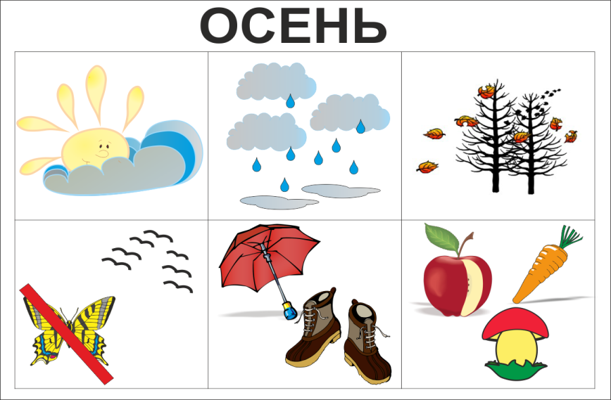
2.Назовите, какие приметы осени представлены на картинке, опишите их

Если ребенок справляется с заданием – получает 5 баллов (высокий уровень)
Если ребенок справляется с заданием но допускает неточности - получает 3 балла(средний уровень)
Если ребенок не справляется с заданием - получает 0 баллов (низкий уровень)

Раздел программы: Изображение животных, в разных техниках рисования

1.Найди тень каждого животного
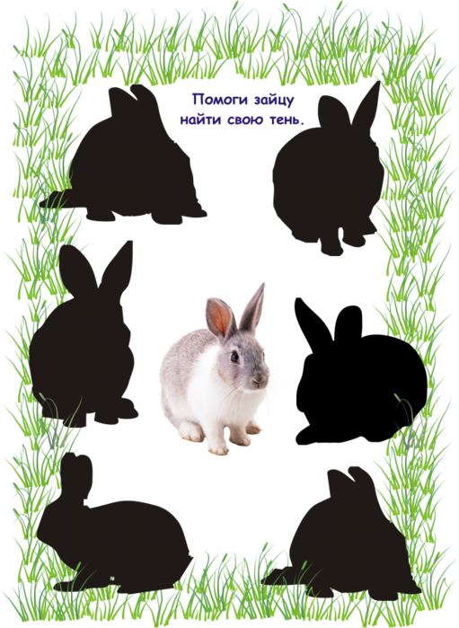
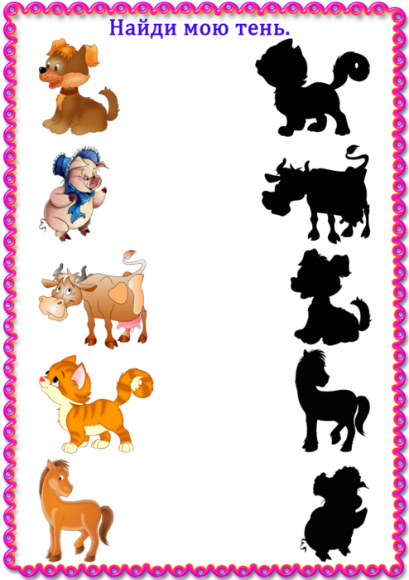

2. Отгадай, чей этот хвостик
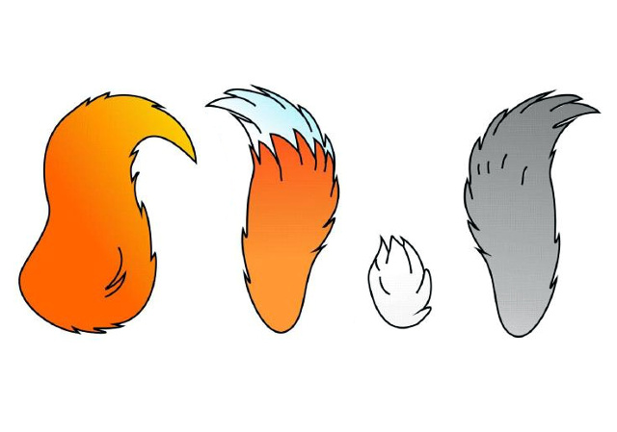

Если ребенок справляется с заданием – получает 5 баллов (высокий уровень)
Если ребенок справляется с заданием но допускает неточности - получает 3 балла(средний уровень)
Если ребенок не справляется с заданием - получает 0 баллов (низкий уровень)

Раздел программы: Синяя птица – зима
1. Расскажи, что изменяется в природе, в жизни людей и животных с приходом зимы?
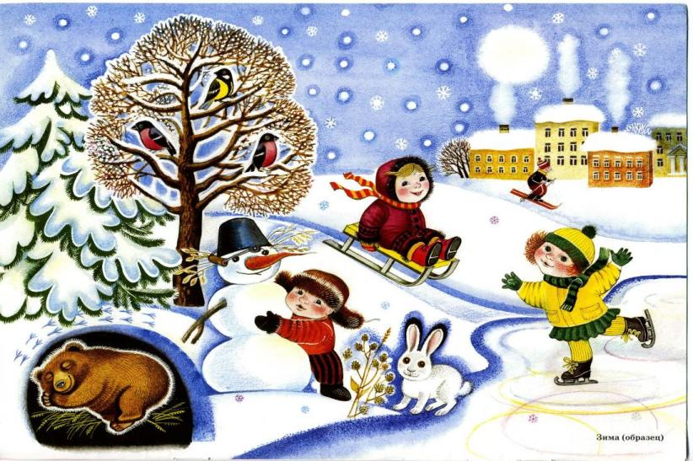

2. Посмотри внимательно и ответь, какие картинки относятся к зиме. Почему ты так думаешь, расскажи?
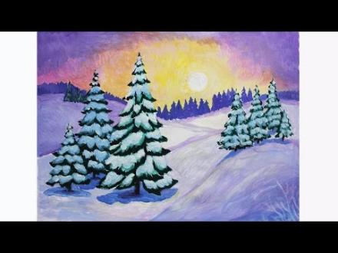
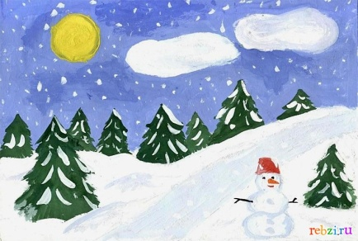
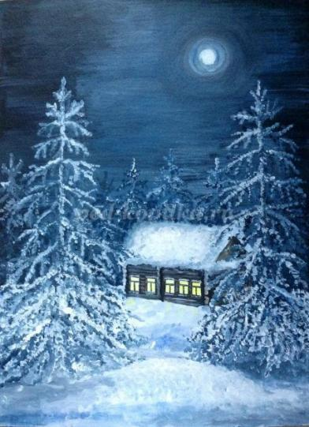
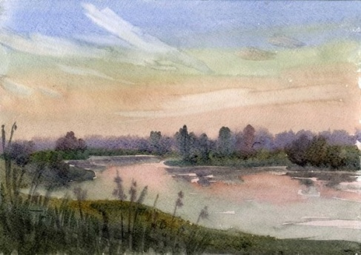
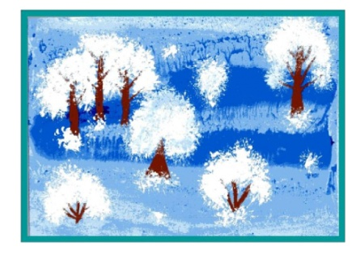
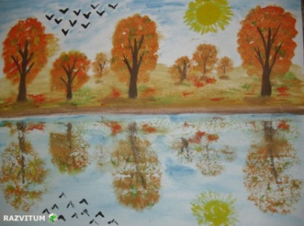

Если ребенок правильно справляется с заданием – получает 5 баллов (высокий уровень)
Если ребенок допускает 1-2 ошибки – получает 3 балла (средний уровень)
Если ребенок не справляется с заданием – получает 0 баллов (низкий уровень)

Раздел программы: Зимние и новогодние сказки
Назови, какие сказки ты узнал на картинках, расскажи, о чем они.
Как художник показал, что это зима на картинках?
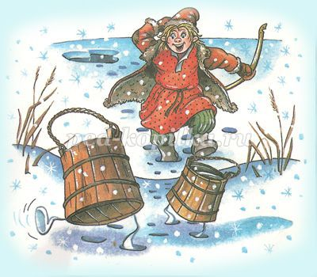
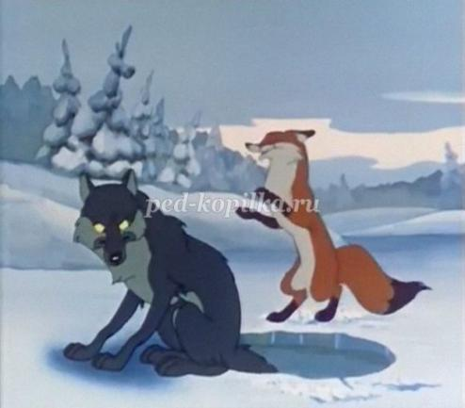
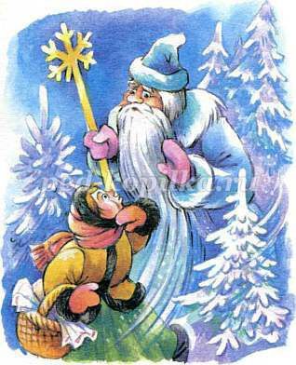

Если ребенок ответил на все вопросы верно получает-5 баллов (высокий уровень)
Если ребенок назвал сказки верно , но затрудняется с ответом как передается зима художником - получает 3 балла (средний уровень)
Если ребенок затрудняется ответить- 1 балл (низкий уровень)

Раздел программы: Цирковое представление
Покажи, какие цвета подходят для костюма клоуна, попробуй его раскрасить

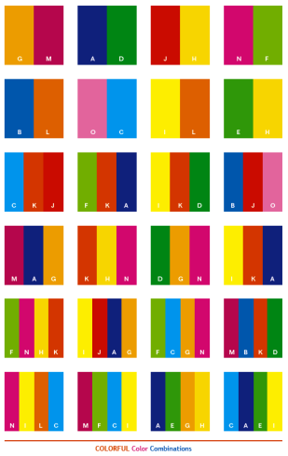
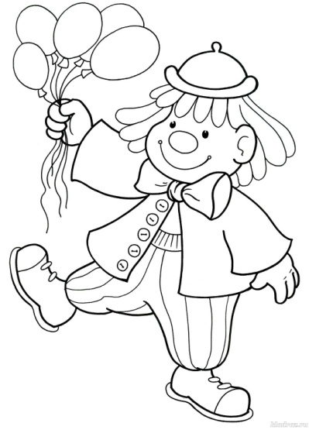
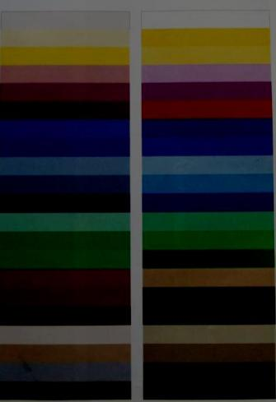

Если клоун у ребенка получается ярким, красочным – 5 баллов (высокий уровень)
Если ребенок затрудняется с выбором цвета – получает 3 балла (средний уровень)
Если ребенок не справляется с заданием – получает 0 баллов (низкий уровень)

Раздел программы: Голубая птица - весна

1.Какое время года показано на картинке? Как ты об этом догадался?
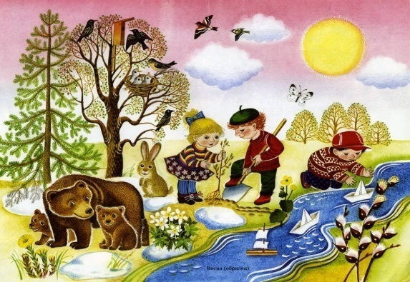



2. Выбери, какими цветами ты раскрасишь весенний дождик, и весеннюю полянку

Если ребенок справляется с заданием – получает 5 баллов (высокий уровень)
Если ребенок справляется с заданием но допускает неточности - получает 3 балла(средний уровень)
Если ребенок не справляется с заданием - получает 0 баллов (низкий уровень)
Раздел программы: Я и мои друзья
Детям предлагается несколько разрезанных и смешанных между собой портретов их задача разобрать и правильно их сложить. Затем рассказать чем каждый портрет отличается друг от друга
